由于企业端下发程序问题，导致宁夏多家企业4月-5月3日传输有效率不正确，现需重新计算以下企业4月-5月3日的数据

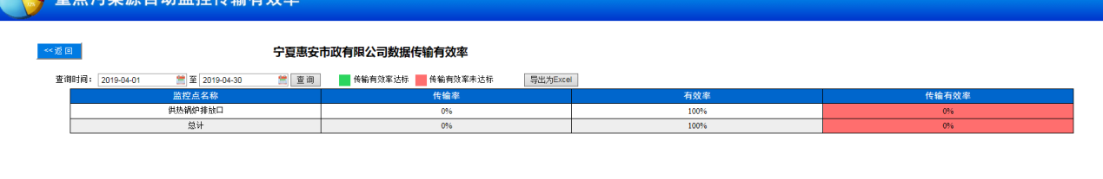石嘴山市宁夏惠安市政有限公司传输有效率停运不显示停运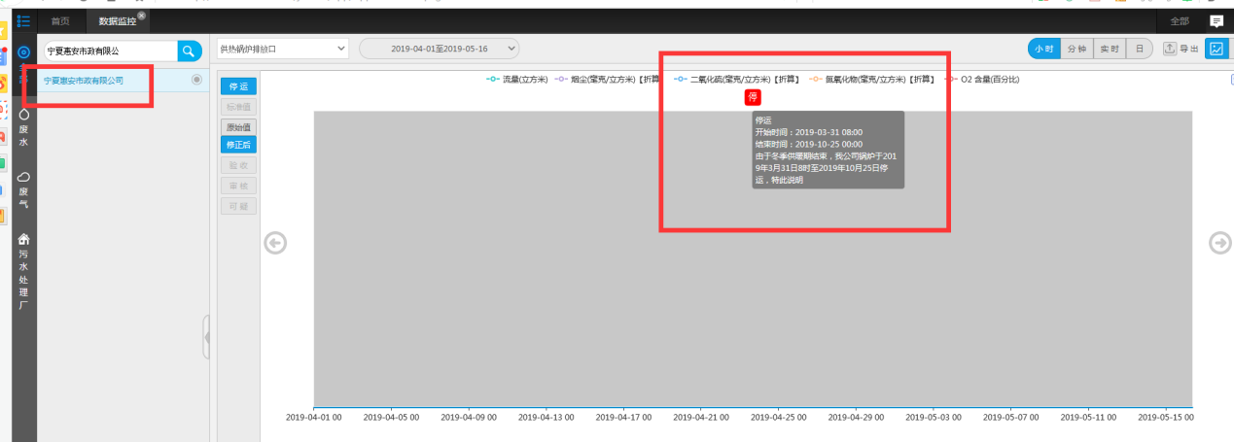

宁夏惠安市政有限公司供热锅炉排放口停运记录

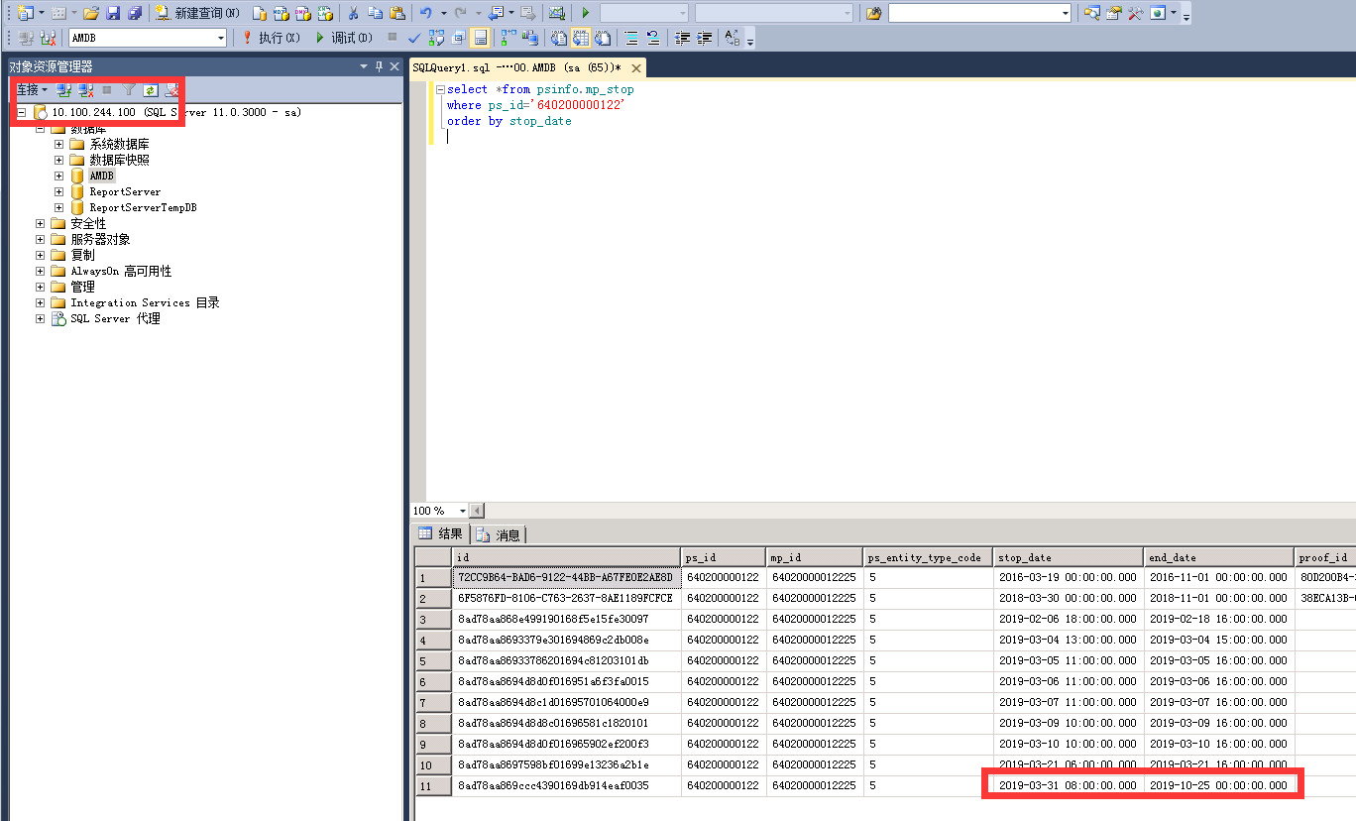

国家100库可以查到停运记录

ps_id 640200000122

mp_id 64020000012225

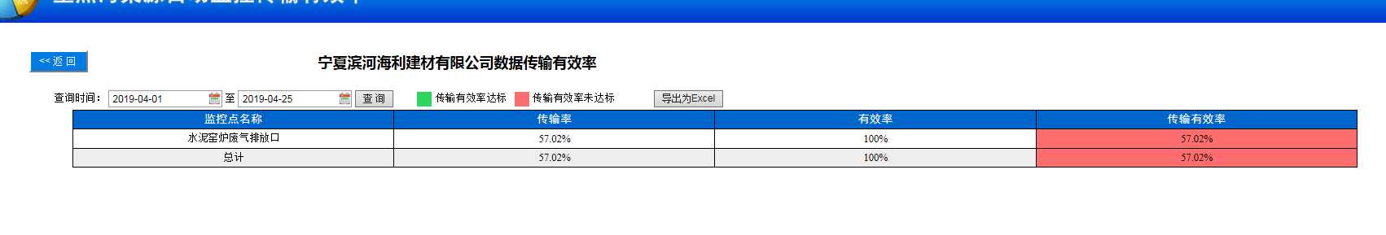石嘴山市宁夏滨河海利建材有限公司传输有效率停运不显示停运

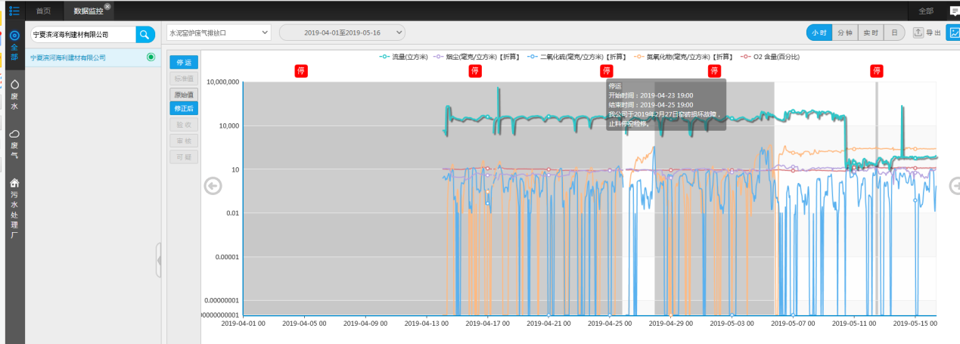

宁夏滨河海利建材有限公司水泥窑炉废气排放口停运记录

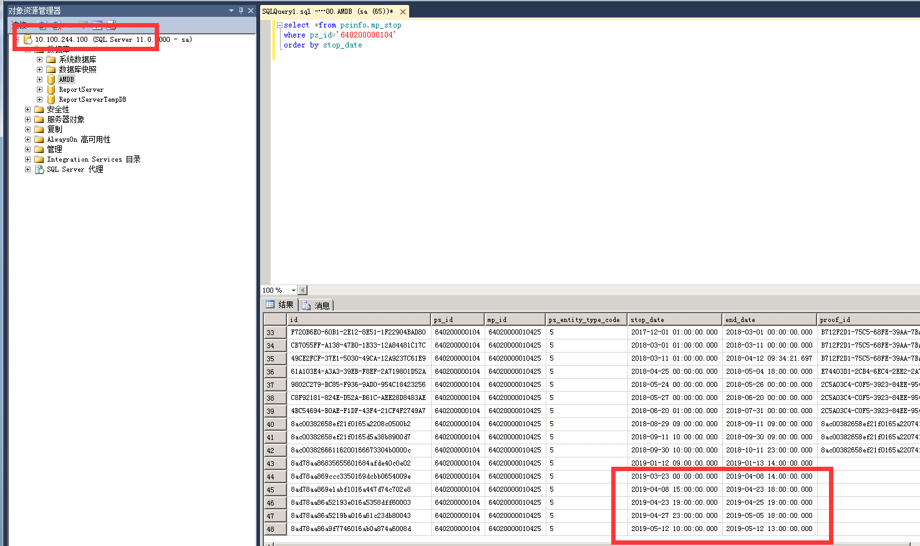

国家100库可以查到停运记录

ps_id 640200000104

mp_id 64020000010425

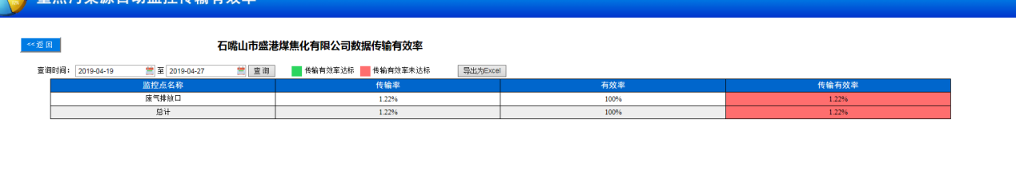石嘴山市盛港煤焦化有限公司传输有效率停运不显示停运

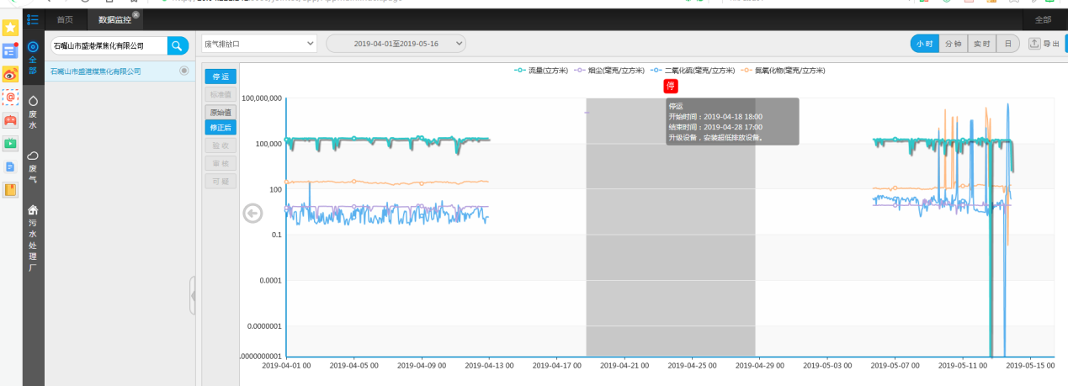

石嘴山市盛港煤焦化有限公司废气排放口停运记录

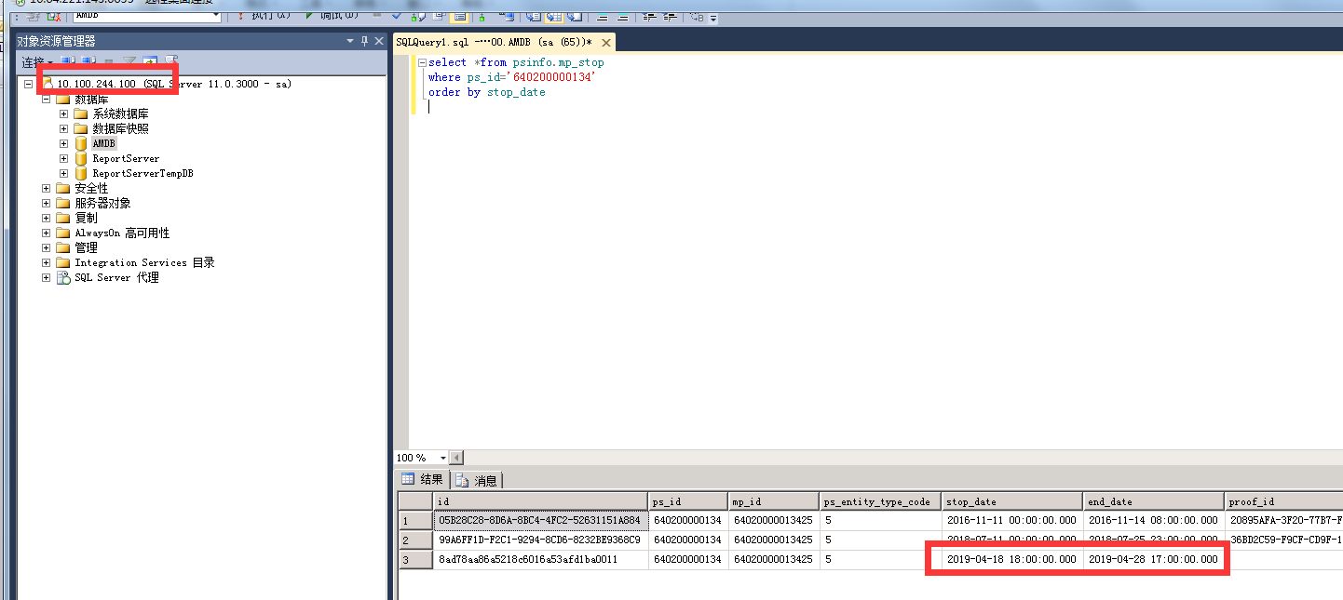

国家100库可以查到停运记录

ps_id 640200000134

mp_id 64020000013425

石嘴山应用服务器：10.64.221.141:6635

szsyy@2016

通讯服务器：10.64.131.5:6635

123@abc

数据库服务器：10.64.221.143:6635

szssjk@2016

平台：http://10.64.221.141:8080/jointos/app

test

111111

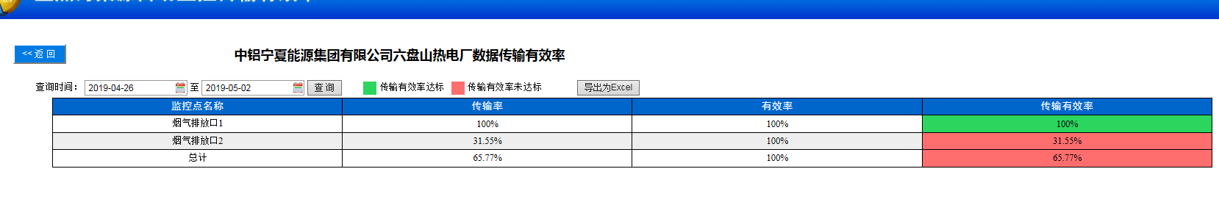固原市中铝宁夏能源集团有限公司六盘山热电厂停运不显示停运

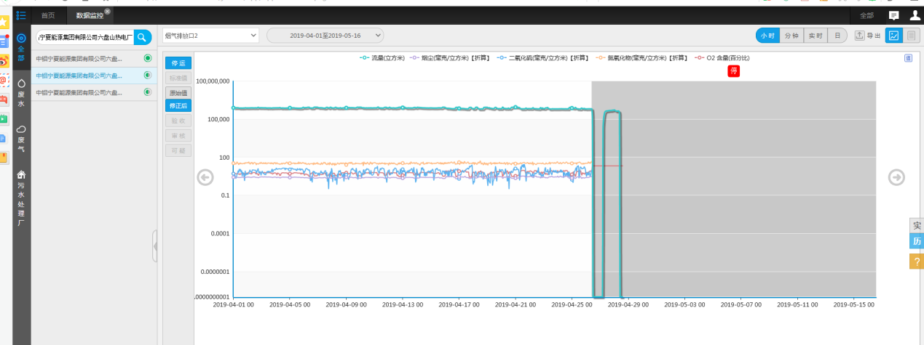

中铝宁夏能源集团有限公司六盘山热电厂2号机停运记录

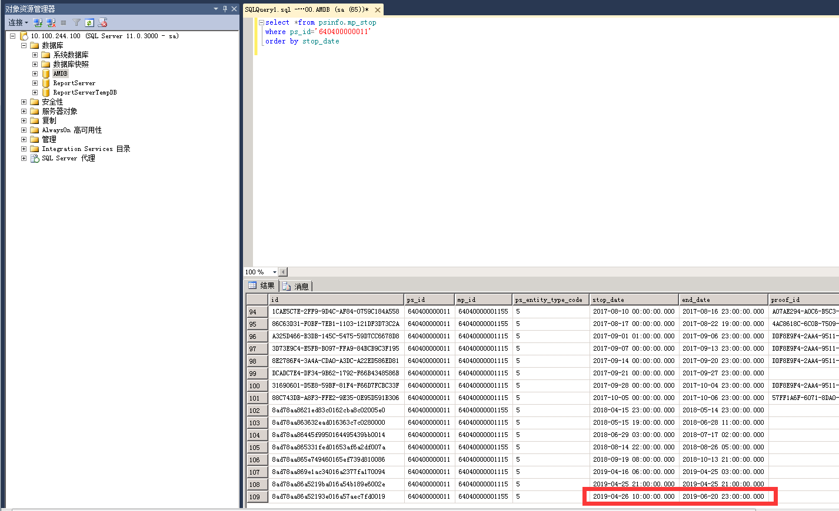

国家100库可以查到停运记录

ps_id 640400000011

mp_id 64040000001155

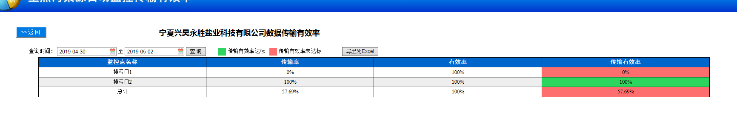固原市宁夏兴昊永胜盐业科技有限公司停运不显示停运

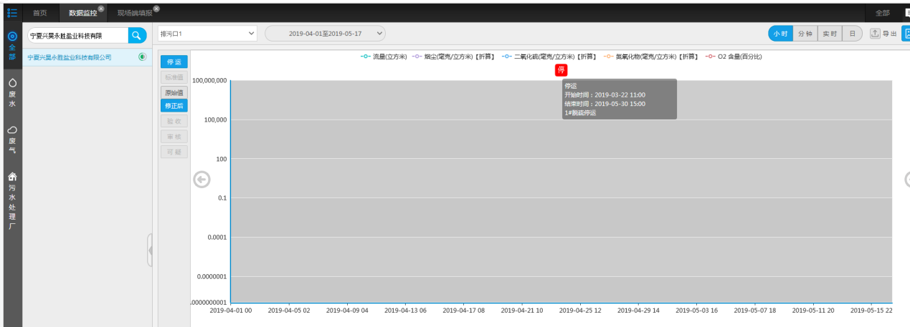

宁夏兴昊永胜盐业科技有限公司1号机停运记录

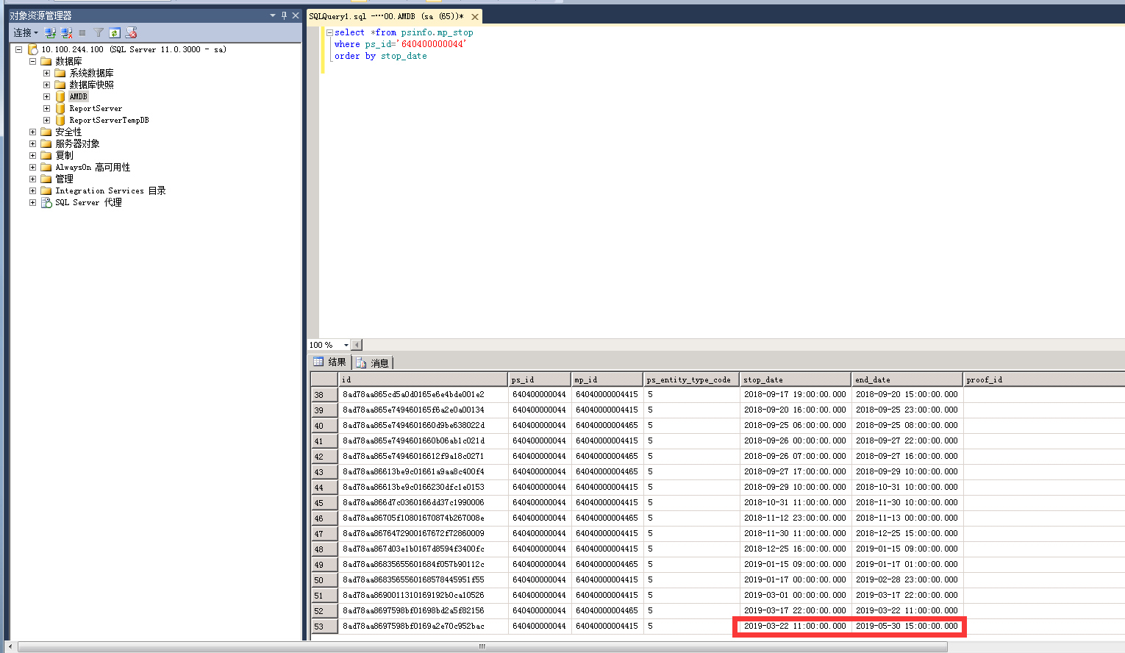

国家100库可以查到停运记录

ps_id 640400000044

mp_id 64040000004415

固原市平台地址：<http://10.64.217.238:8080/jointos/app>

test

111111

应用服务器：10.64.217.238:6635

administrator

gyjh@2016

数据库服务器：10.64.217.239:6635

administrator

gysjk@2016

sa

1234.com

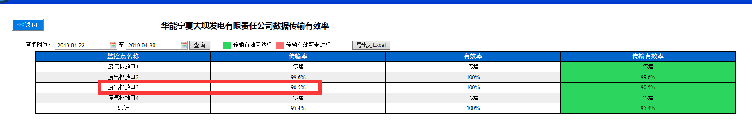

吴忠市华能宁夏大坝发电有限责任公司停运不显示停运

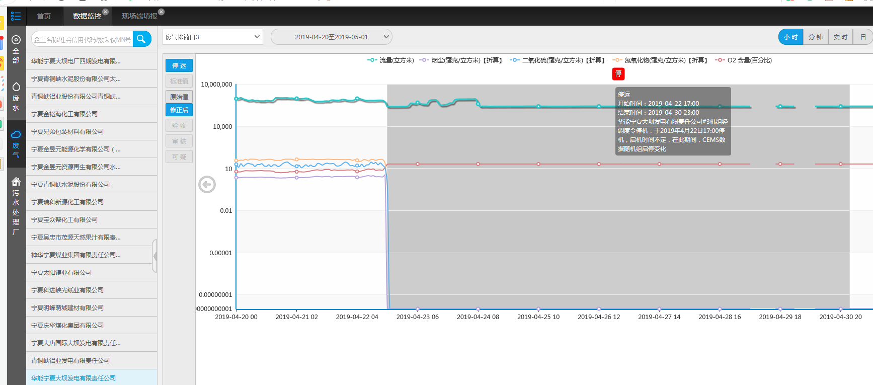华能宁夏大坝发电有限责任公司3号机停运记录

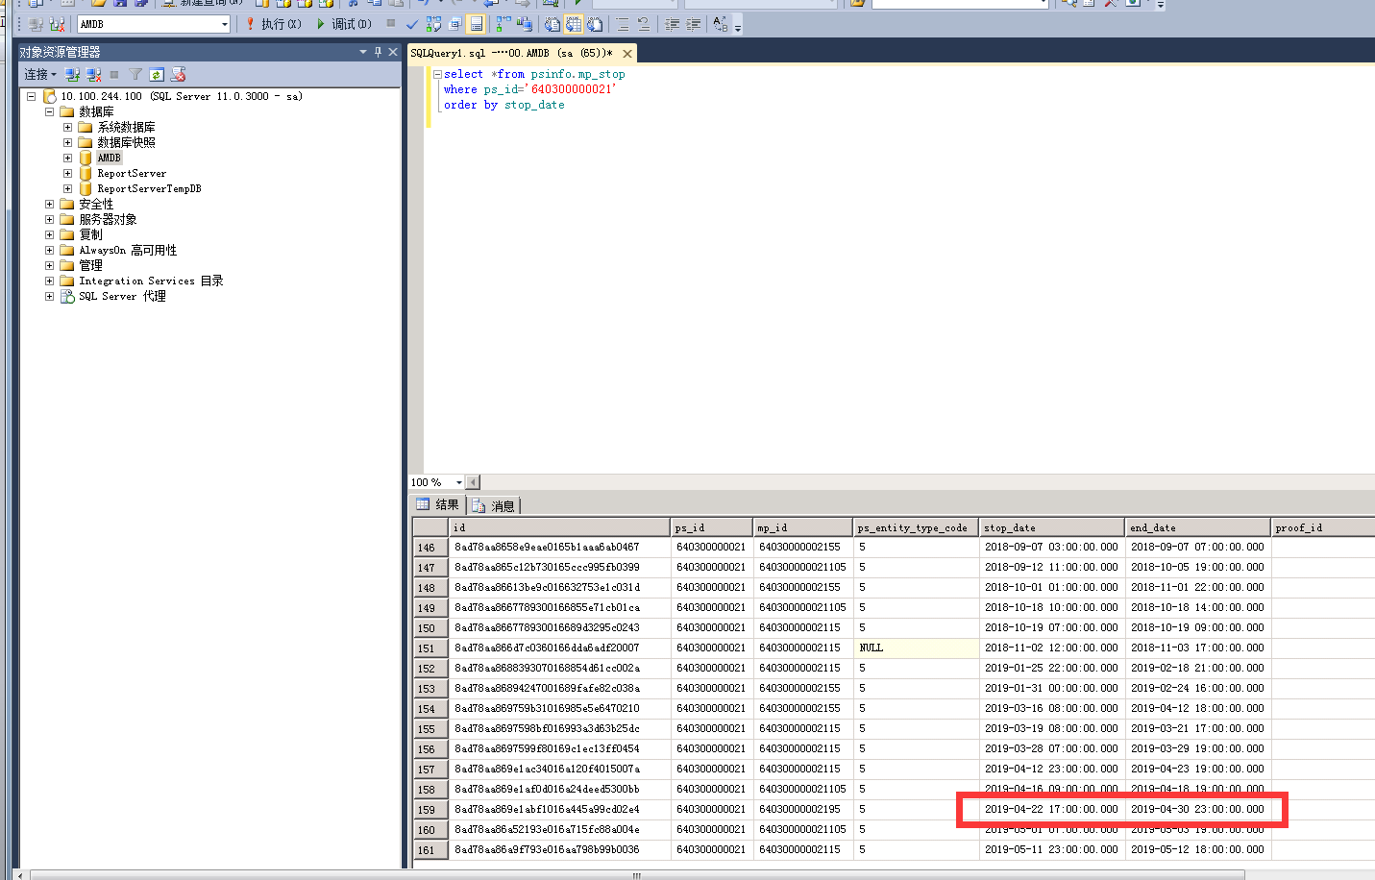

国家100库可以查到停运记录

ps_id 640300000021

mp_id 64030000002195

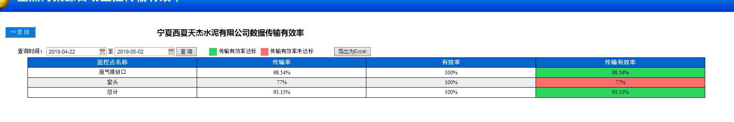吴忠市宁夏西夏天杰水泥有限公司停运不显示停运

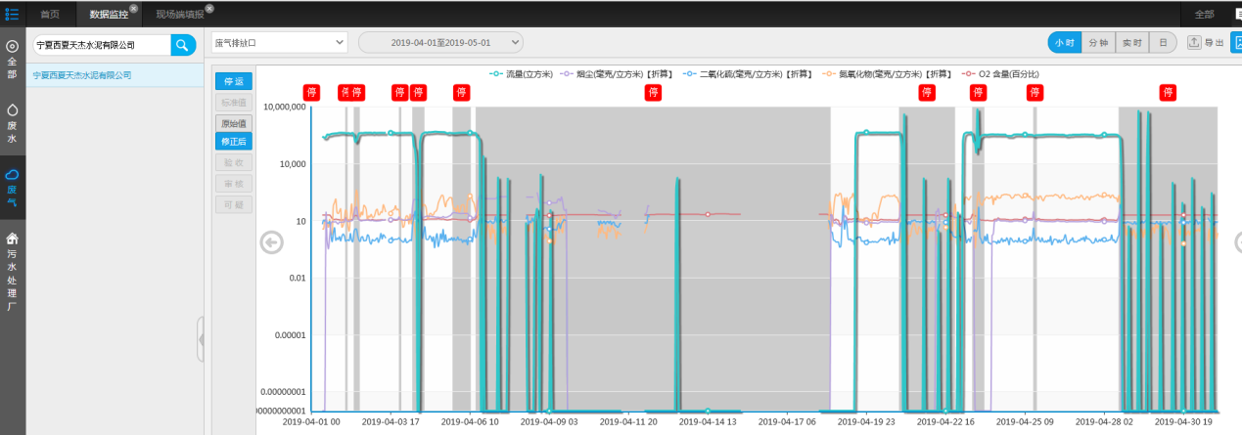

宁夏西夏天杰水泥有限公司废气排放口停运记录

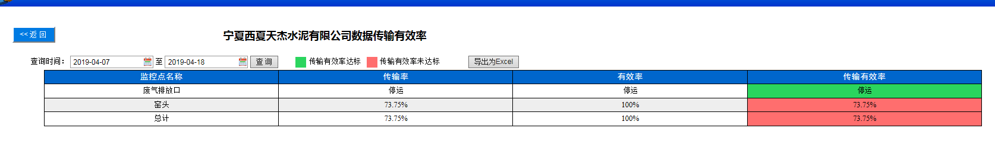

窑头停运不显示停运

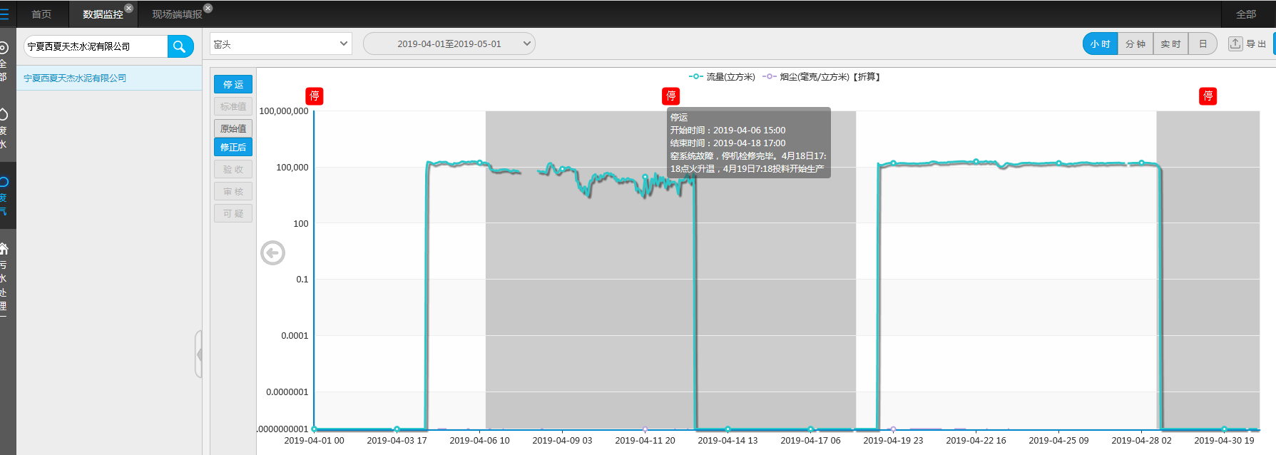

窑头停运记录

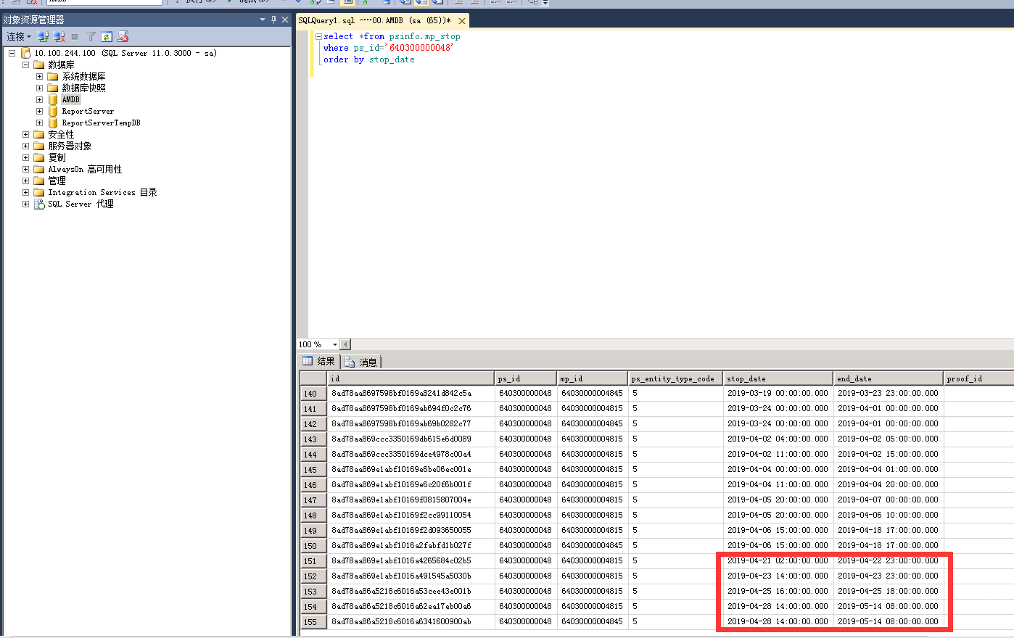

国家100库可以查到停运记录

ps_id 640300000048

废气排放口mp_id 64030000004815

窑头mp_id 64030000004845

吴忠市平台：<http://10.64.214.46:8080/jointos/app>

test

111111

应用服务器10.64.214.46：6635

wzjh@2016

数据库：10.64.214.47：6635

wzsjk@2016

sa

1234.com

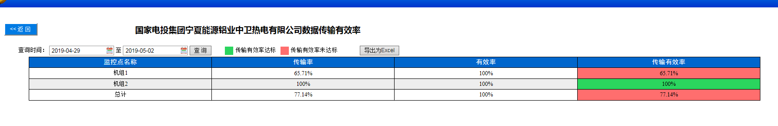

中卫市国家电投集团宁夏能源铝业中卫热电有限公司停运不显示停运

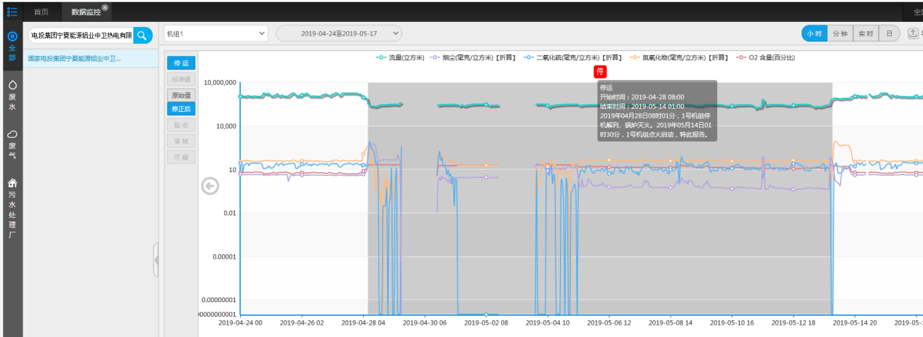

国家电投集团宁夏能源铝业中卫热电有限公司1号机停运记录

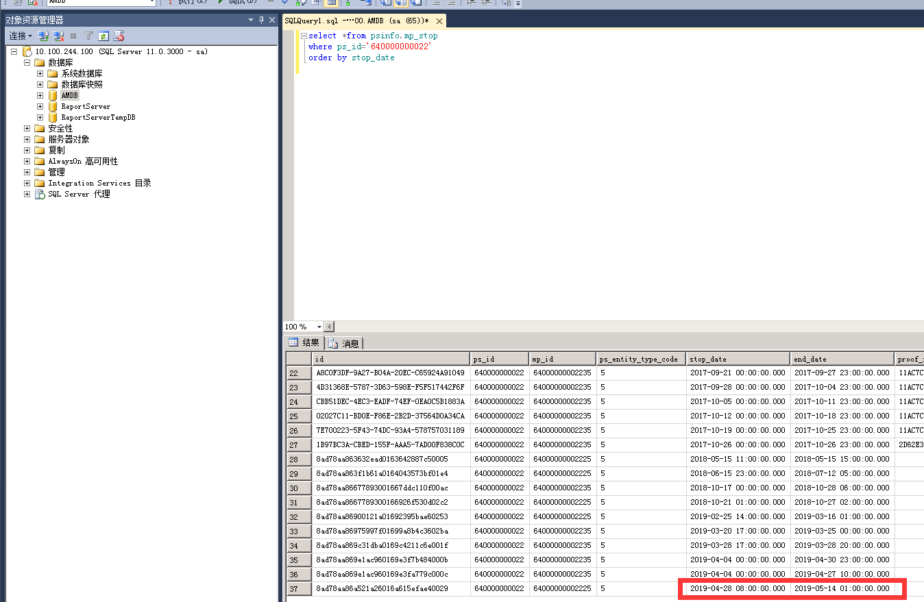国家100库可以查到停运记录

ps_id 640000000022

mp_id 64000000002225

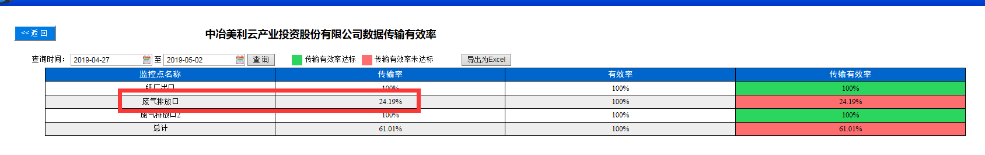

中卫市中冶美利云产业投资股份有限公司停运不显示停运

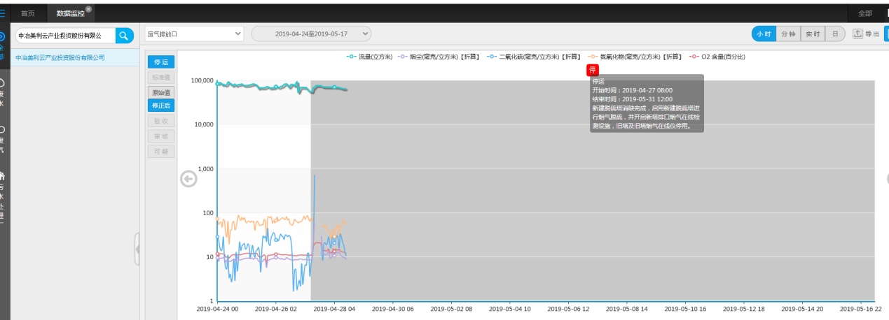

中冶美利云产业投资股份有限公司废气排放口停运记录

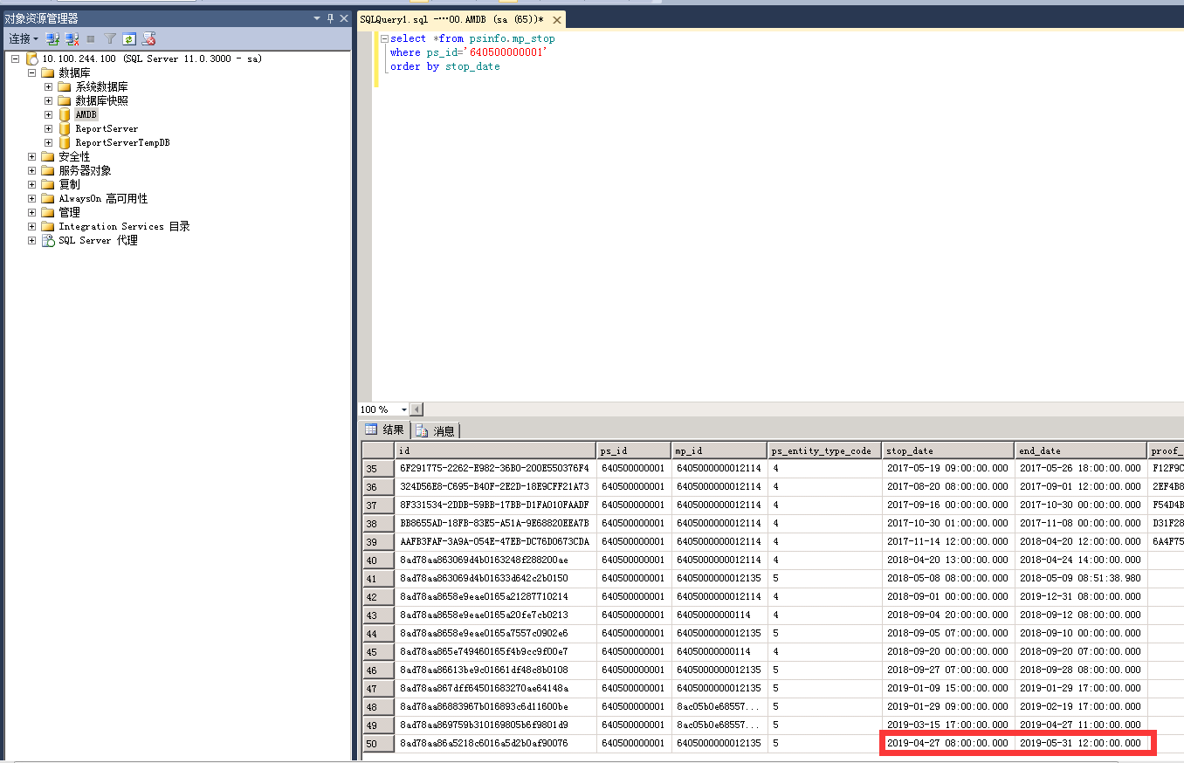

国家100库可以查到停运记录

ps_id 640500000001

mp_id 6405000000012135

中卫市应用/交换服务器：10.64.219.142:6635

zwjh@2016

数据库服务器：10.64.219.143:6635

zwsjk@2016

通讯服务器：10.64.151.7:6635

jointsky.2008

平台：<http://10.64.219.142:8080/jointos/app>

test

111111